ESCEARIO PROBADO: | Marcación IVR y reconocimiento de audio menu principal
ID ESCENARIO
FECHA DE PRUEBA: | 21/08/2025 16:31:12
CONCLUSIÓN DE PRUEBAS | Se ejecuta la prueba con la línea Sin datos.  ✅ Todos los pasos fueron completados exitosamente.
LINEA Y PLAN | Sin datos
TIEMPO DE EJECUCIÓN: | 0 min 53 seg

✅ 1. Marcar *611

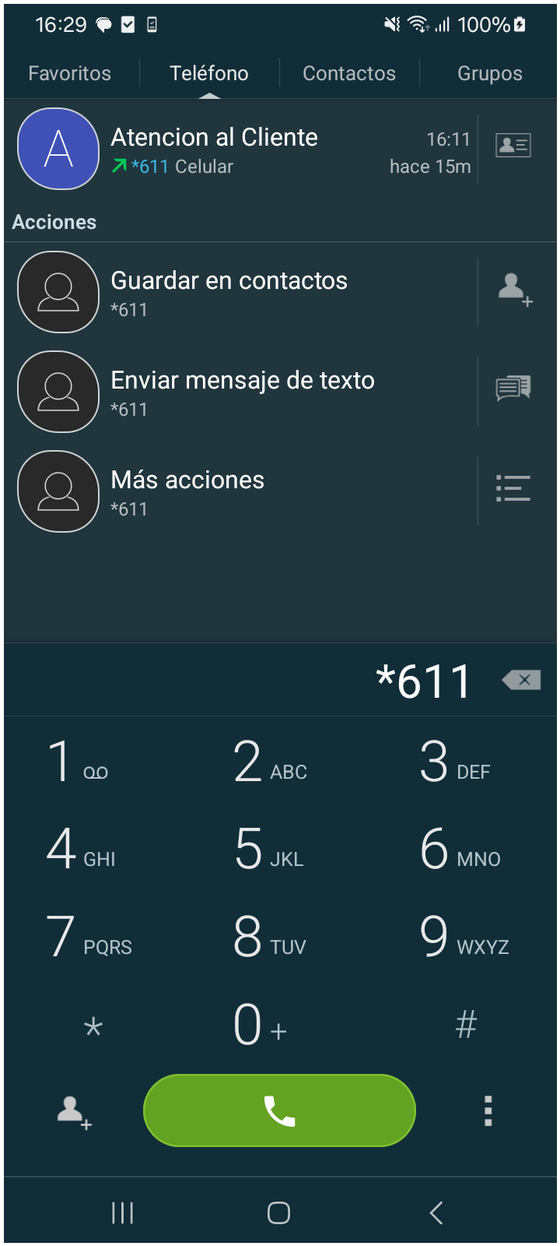
✅ 2. Presionar boton grabar

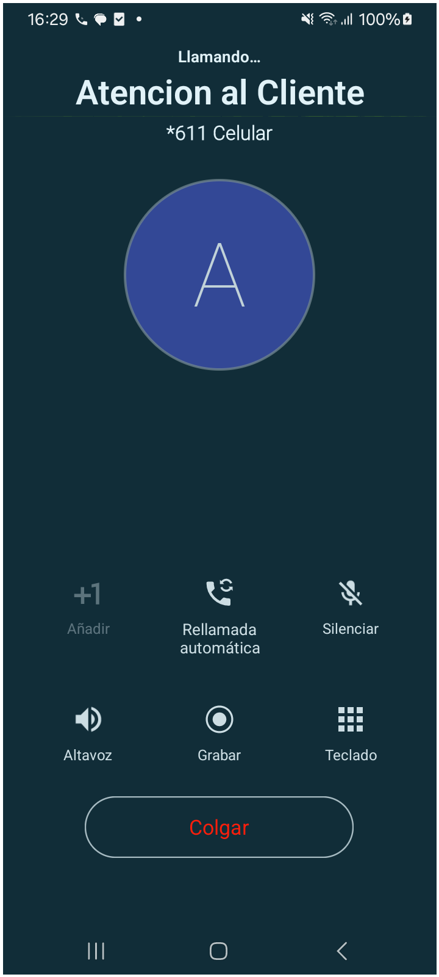
✅ 3. Validacion texto llamada finalaizada

